**电子科技大学**

**实**

**验**

**报**

**告**

学生姓名：李昊霖

学号：2019270102007

课程名称：计算机网络基础

指导教师：杨宁

日期： 2021 年 4月 9日

实验项目名称： SDN实验1

报告评分： 教师签字：

**一、实验概要**

实验目的:

学习SDN软件定义网络的知识，并通过在ubuntu虚拟机中搭建实验环境进行实践。

实验内容：

1.安装 64-bit Ubuntu 14.04.6 虚拟机

2.安装vim，openssh-server，iperf，netperf，wireshark，scapy，postman等实验需要的工具软件

3.复制虚拟机

4.配置虚拟机的网络连接模式

5.配置虚拟机的主机名和网络接口

**二、实验步骤、数据及分析结果**

实验步骤:

1. 安装 64-bit Ubuntu 14.04.6 虚拟机

请使用 SDN 实验软件包中提供的安装镜像文件：ubuntu-14.04.6-desktop-amd64.iso

目前仅在 64-bit Ubuntu 14.04.6 桌面版系统中验证过实验提供的 SDN 控制器和 OpenvSwitch 软件版本可以正常工作。

因此 64-bit Ubuntu 14.04.6 虚拟机安装完成重启虚拟机后会提示是否升级到Ubuntu 16.04.6，请选择“Don’t Upgrade”！

虚拟机设置建议如下：

磁盘容量：20GB（将虚拟磁盘拆分成多个文件），最低不少于 10GB

内存：2048 MB，作为交换机和主机的虚拟机最低可为 1024 MB

网络适配器：NAT

1. 安装实验需要的工具软件

vim：优于 vi 的文本编辑器。

openssh-server：提供使用 SSH 远程连接虚拟机。

iperf：网络性能测试工具，可测试 TCP 和 UDP 的传输性能（带宽、延迟抖动、丢包等）

netperf：类似于 iperf，可进行批量数据传输模式或请求/应答模式的网络性能测试。

wireshark：数据分组捕获和分析工具。

scapy：基于 Python 编写的交互式分组处理程序，可以发送、解析和伪造网络分组，常用于网络攻击和测试。

postman：Google 开发的测试和调试网页的工具，可以发送网页 HTTP 请求。

1. 复制虚拟机

通过复制安装好的 64-bit Ubuntu 14.04.6 虚拟机，生成 SDN 基本实验拓扑中使用的 4 个虚拟机：SDN-Controller、SDN-SW、PC1 和 PC2。如果宿主主机的硬盘空闲容量足够，则保留安装好的 64-bit Ubuntu 14.04.6 虚拟机，复制 4 个新的虚拟机；否则就复制 3 个新的虚拟机。

4.配置虚拟机的网络连接模式

VirtualBox 内置提供一个 10.0.2.0/24 的 NAT 网络，而不是虚拟网卡。这个NAT 网络不允许用户管理配置。如果用户要使用一个非 10.0.2.0/24 的 NAT 网络，则可以在“全局设定→网络”配置项中添加并配置新的 NAT 网络，如图 4-3 所示。

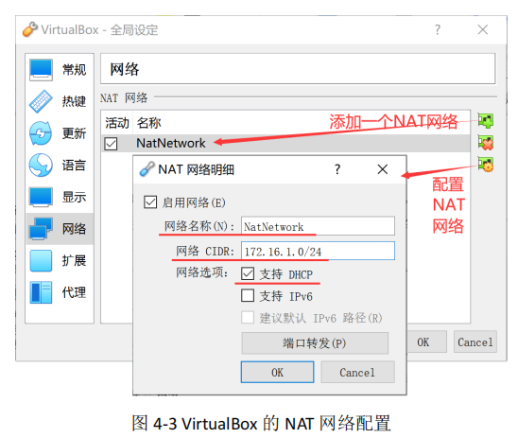

如图 4-12 所示，在设置 VirtualBox 中的虚拟机时，将所启用网卡的“连接方式”选择为“内部网络”。如果输入一个新的内部网络名称，则是添加一个新内部网络并接入；如果输入或选择一个已有的内部网络名称（如 intnet1），则是接入该内部网络。

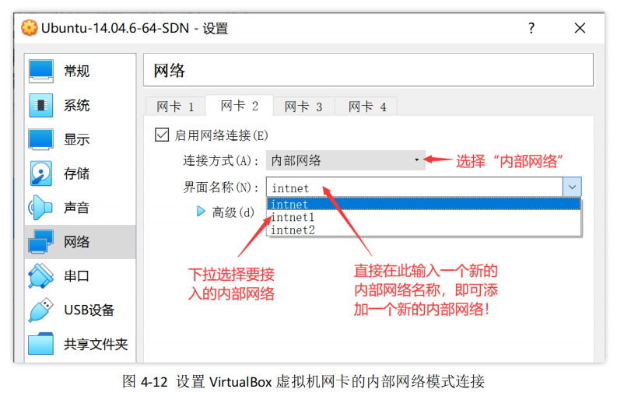

5.配置虚拟机的主机名和网络接口

根据图 3-1 所示的 SDN 基本实验拓扑和表 3-1 所示的 SDN 基本实验拓扑规划，建议按表 5-1 所示配置 SDN 基本实验拓扑中各虚拟机的主机名和网卡。

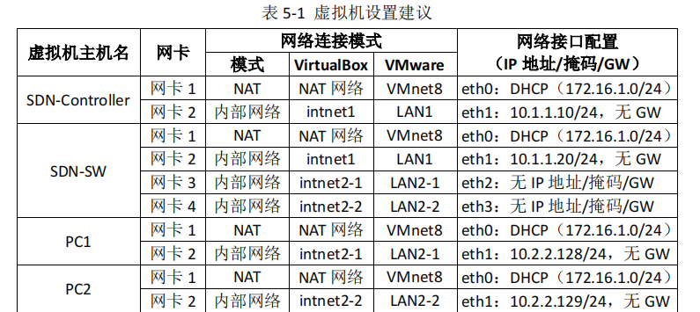

实验数据及分析结果：

1. 配置虚拟机 SDN-SW
2. 网络连接设置结果截图

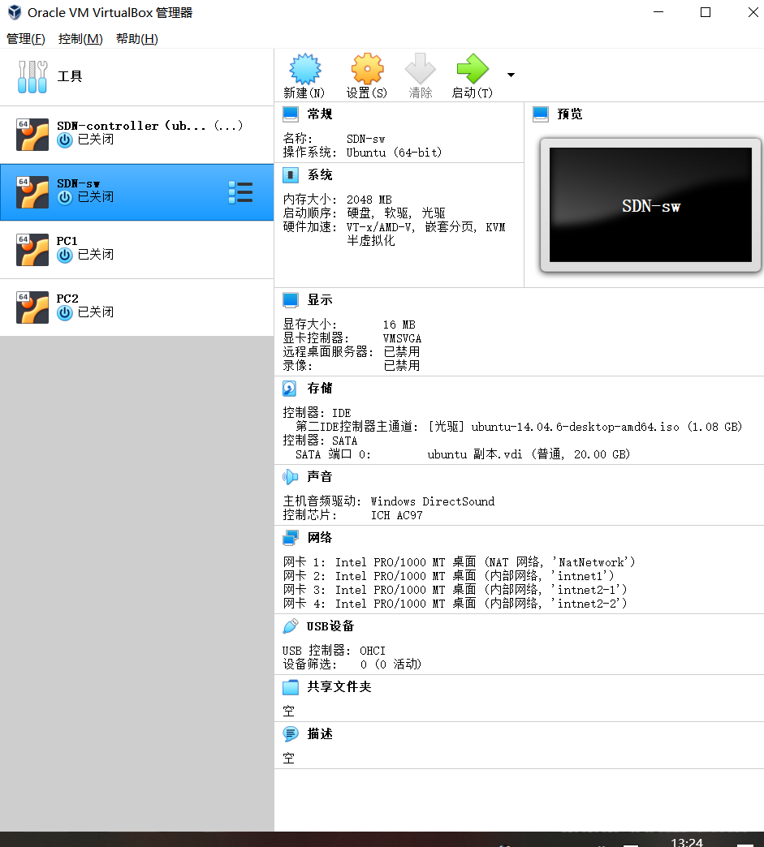

1. 配置主机名截图

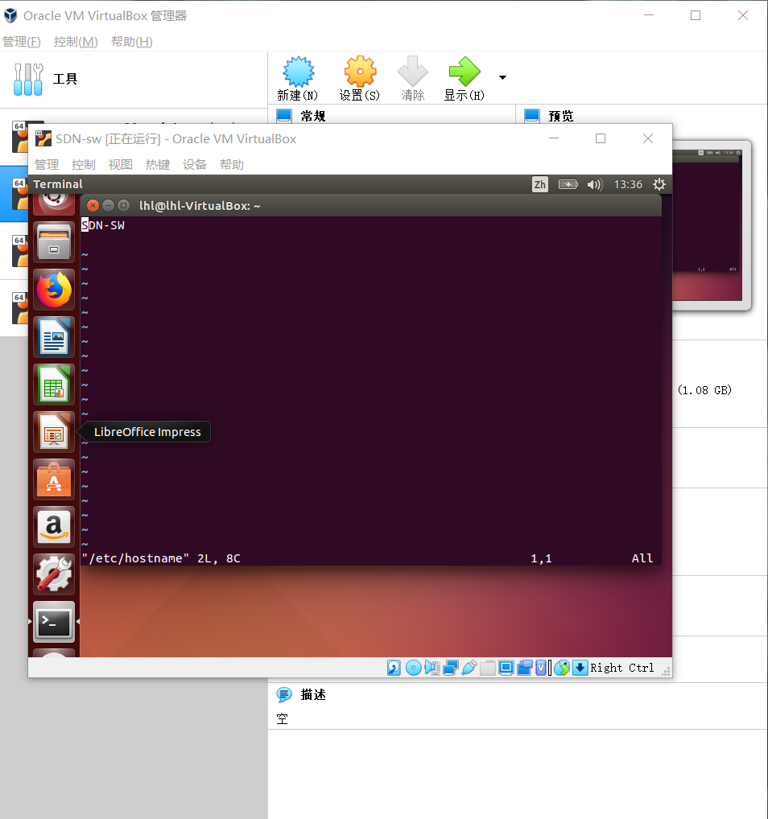

1. 配置网络接口截图

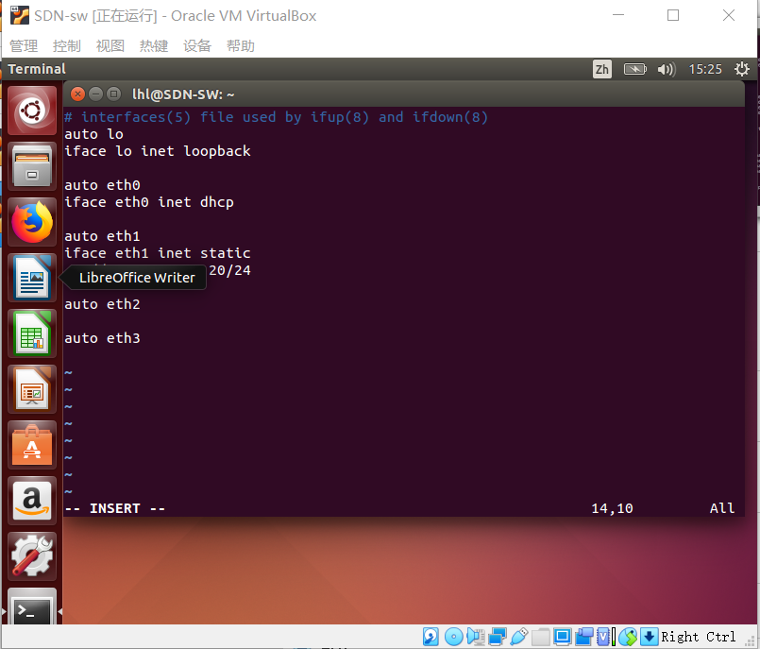

1. 配置生效后的结果截图

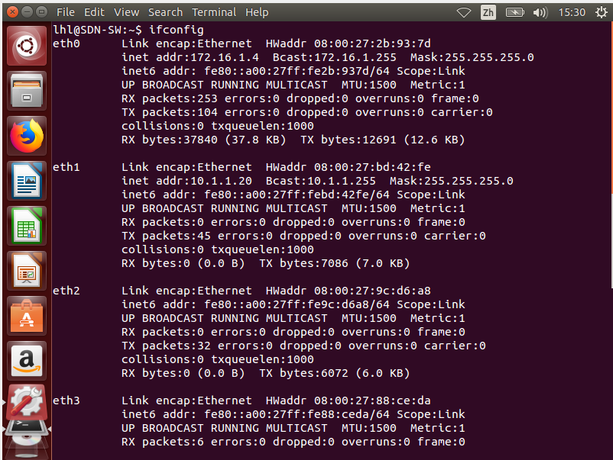

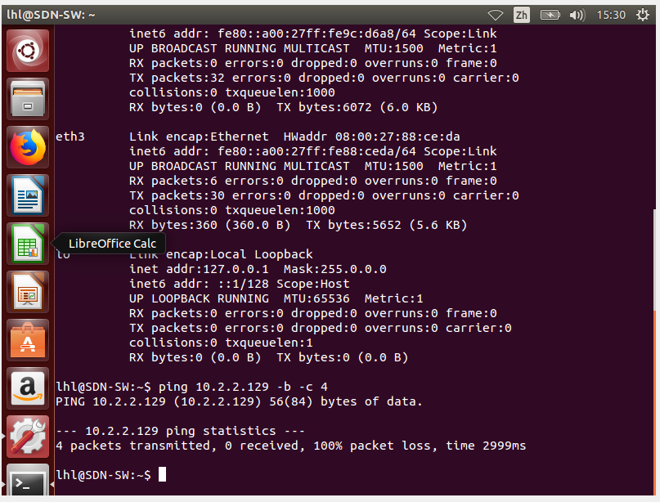

1. 配置虚拟机PC1
   1. 网络连接设置结果截图

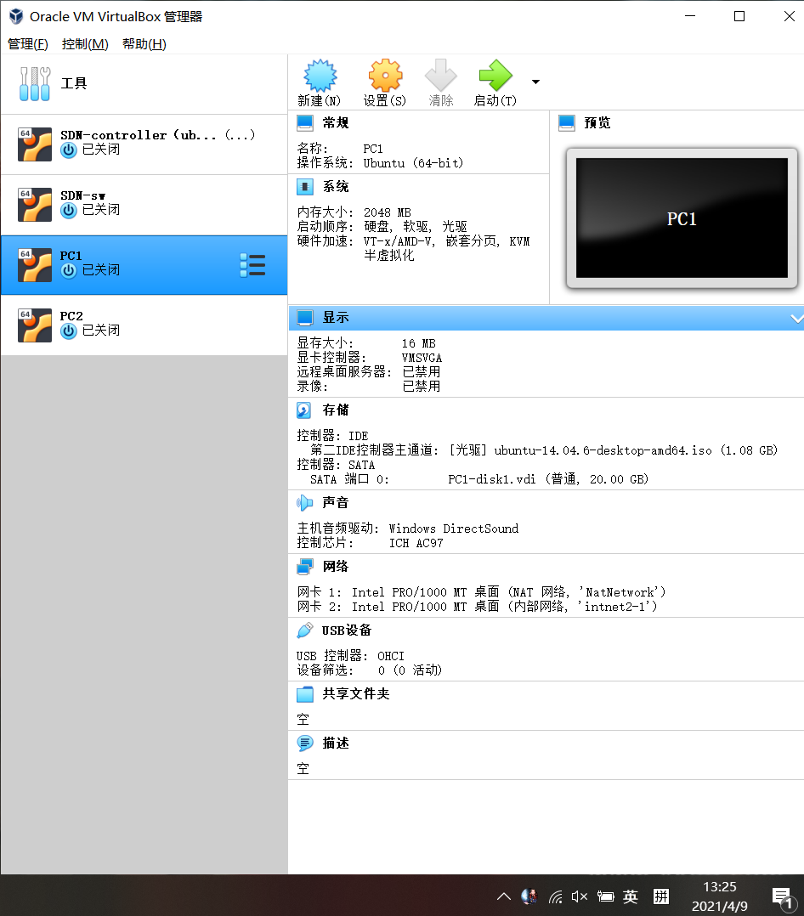

* 1. 配置主机名截图

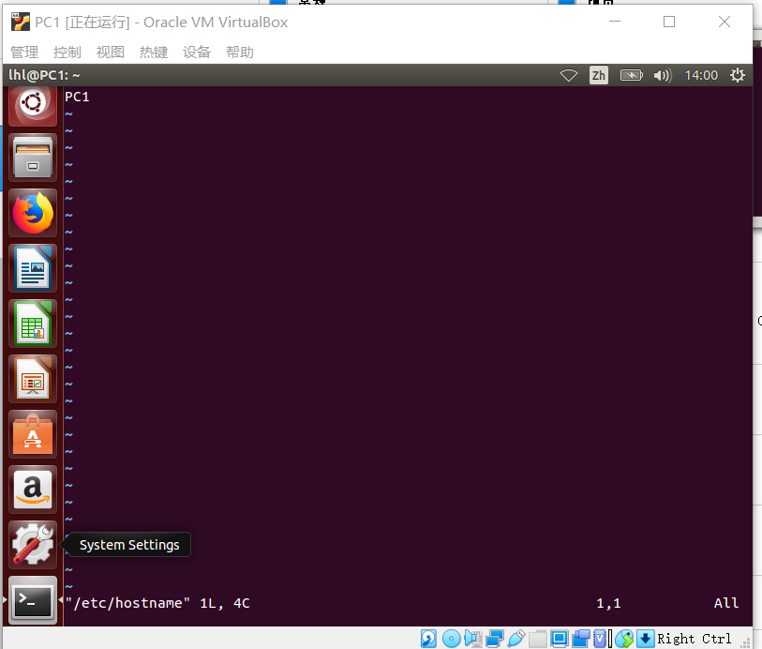

* 1. 配置网络接口截图

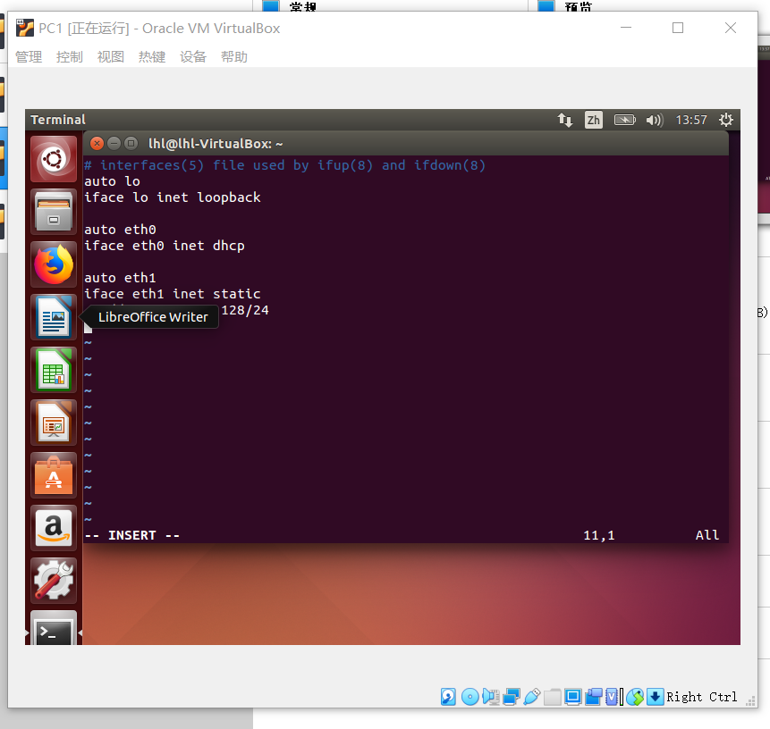

（4）配置生效后的结果截图

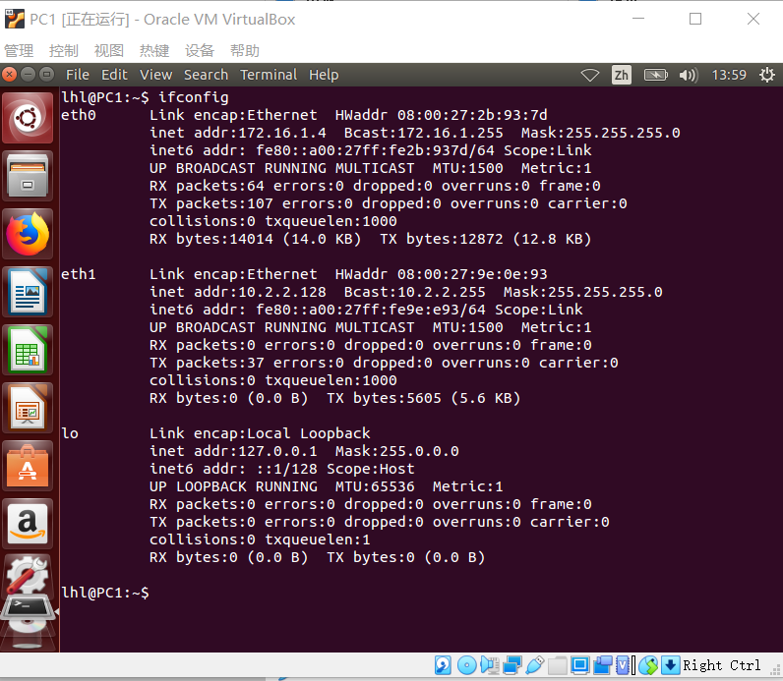

1. 配置虚拟机PC2
   1. 网络连接设置结果截图

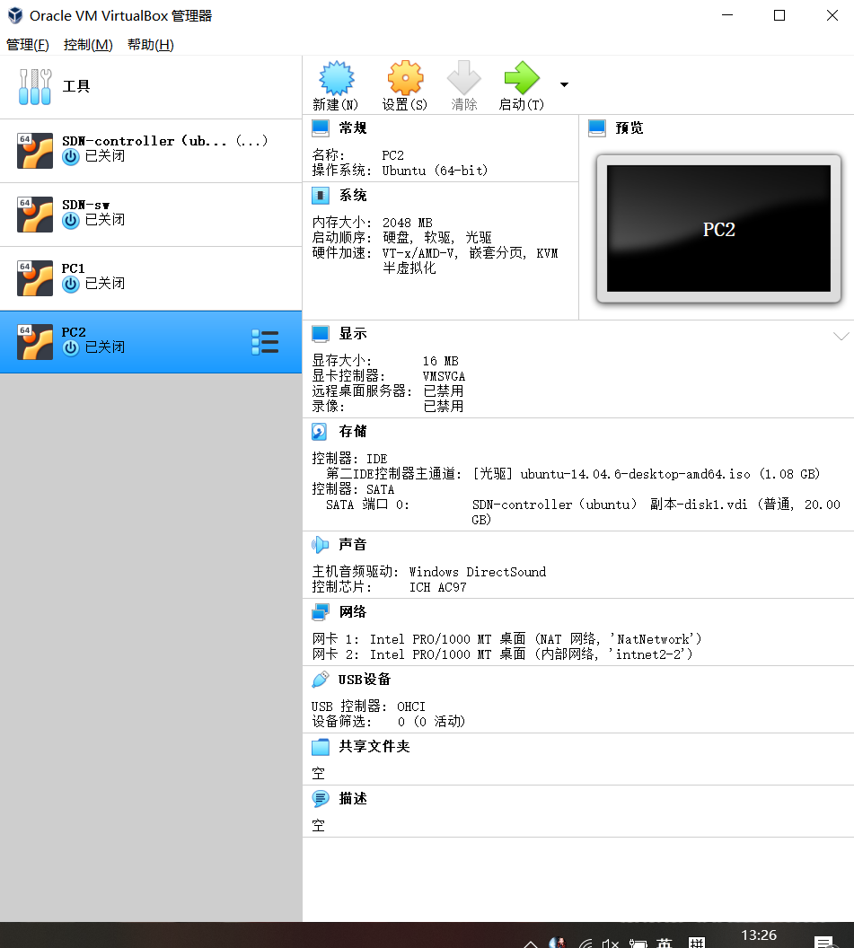

* 1. 配置主机名截图

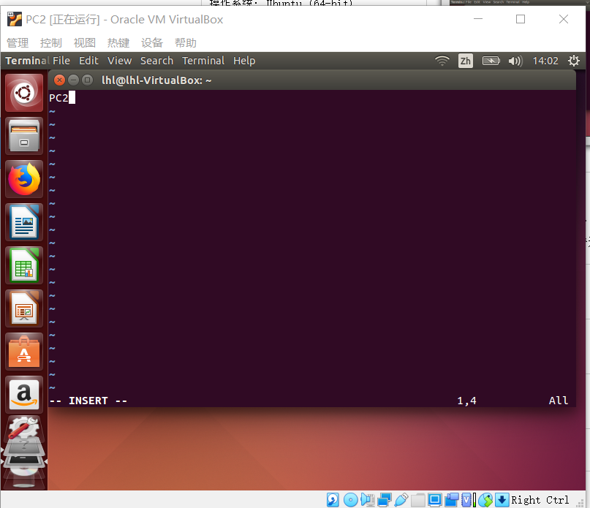

* 1. 配置网络接口截图

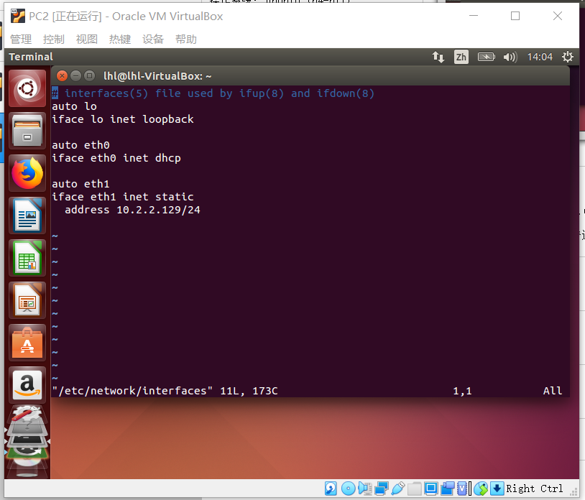

（4）配置生效后的结果截图

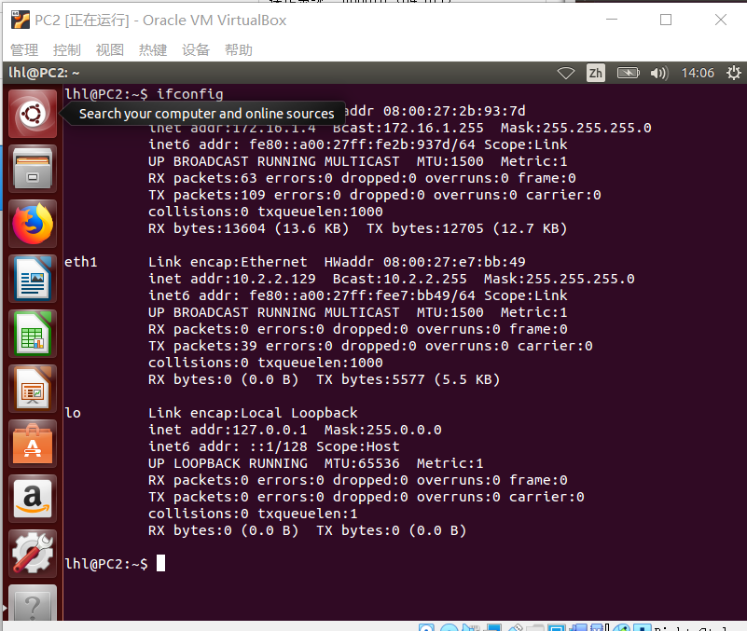

1. 检测 SDN 基本实验网络的连通性
   * 1. 管理网

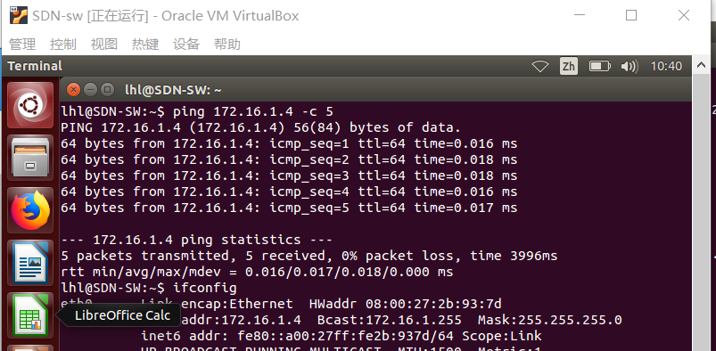

从SW ping成功（管理网）

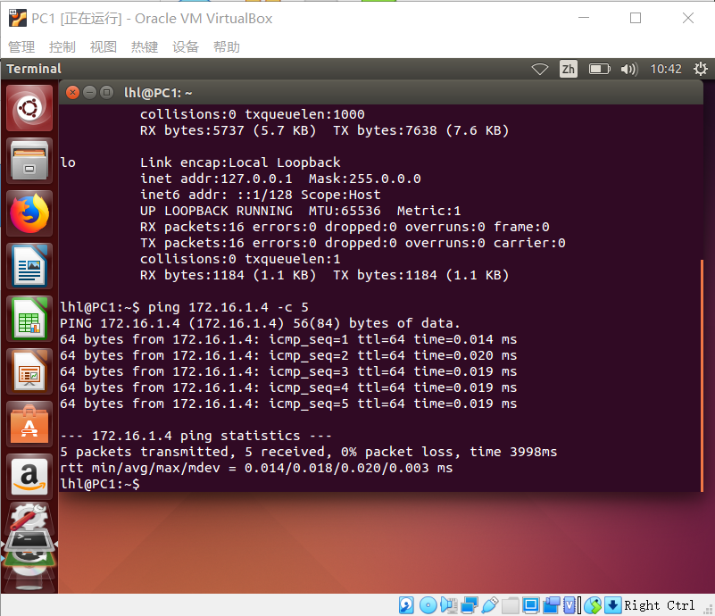

从PC1 ping成功

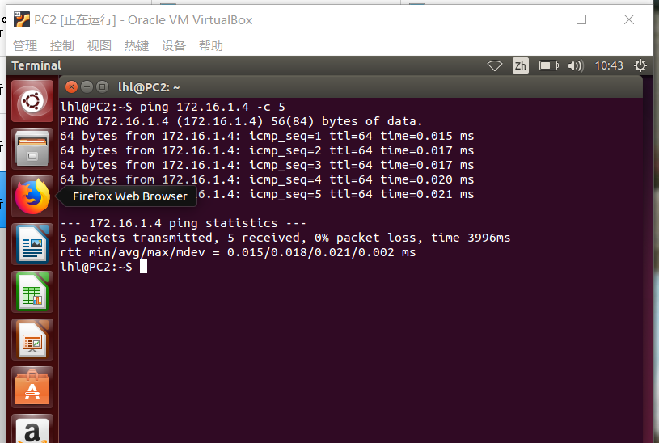

从PC2 ping成功

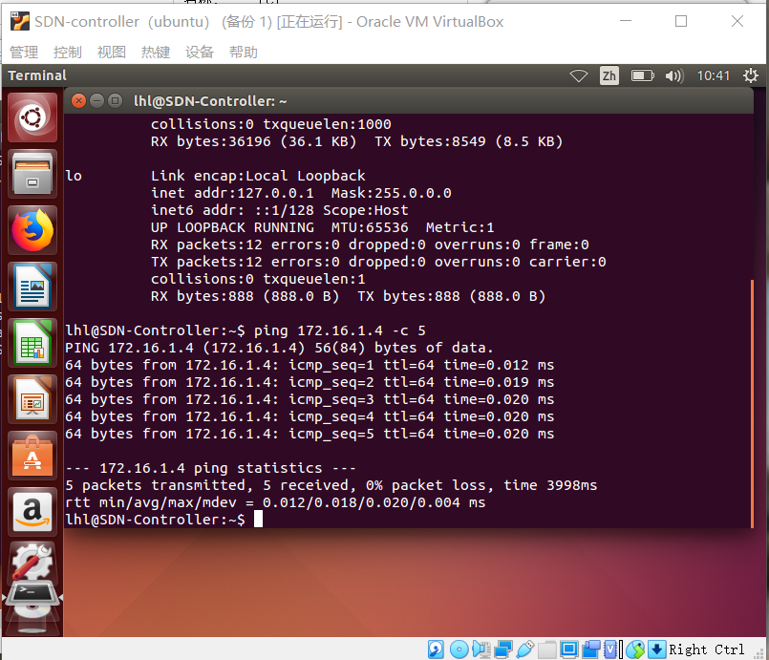

从Controller ping成功

* + 1. 控制网

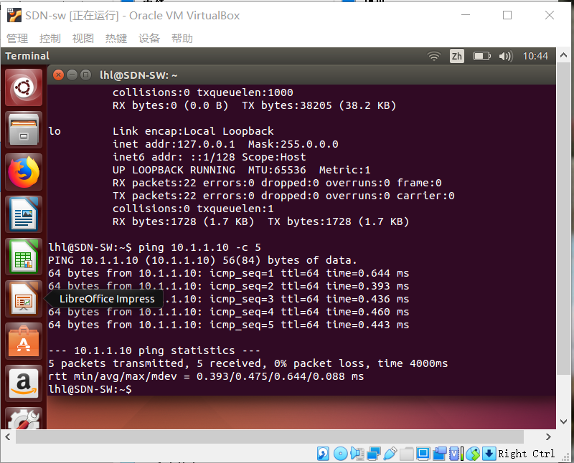

从SW ping Controller成功（控制网）

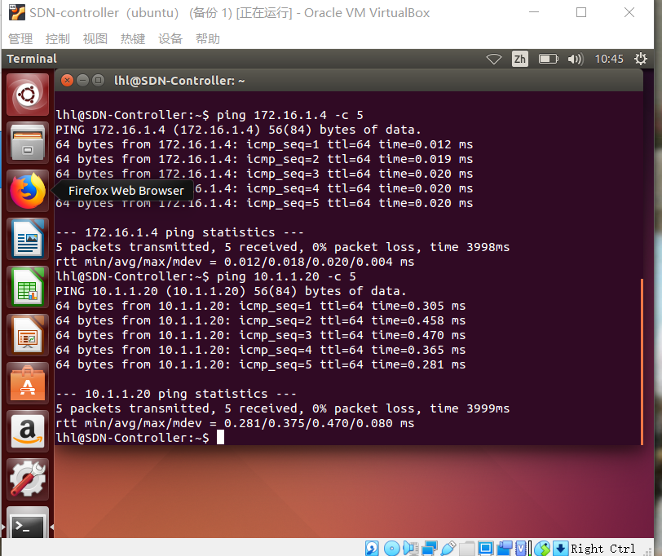

从Controller ping SW成功（控制网）

* + 1. 数据网

从SW ping PC1,PC2均不成功。

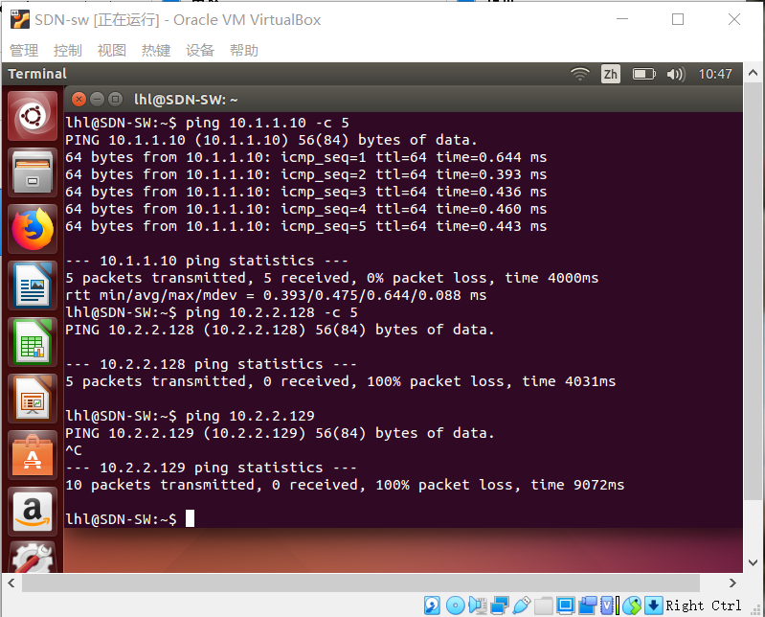

虚拟机SW的eth2和eth3两个内部网络无IP地址无法ping通。

* + 1. 管理网到因特网

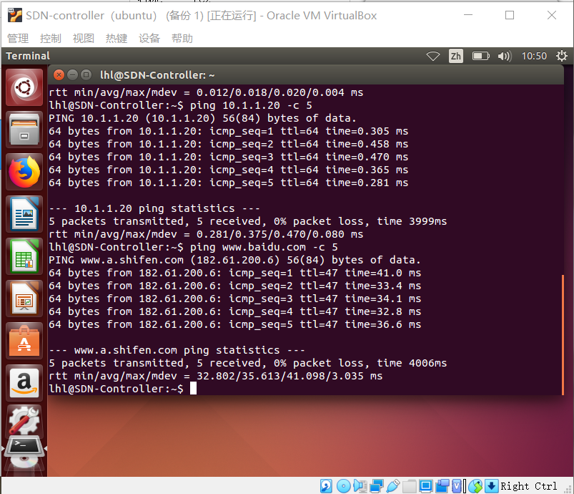

从controller ping百度成功

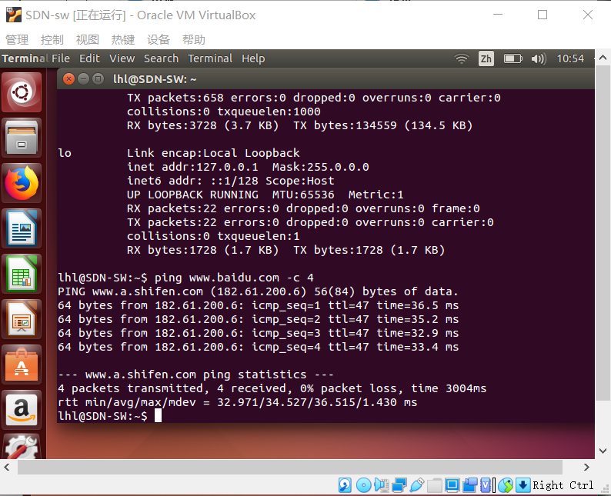

从SW百度成功

**三、总结及心得体会**

本次实验让我对SDN有了初步的认识，学习了桥接，NAT，仅主机，内网等四种配置虚拟机网卡的模式，并通过实践对NAT，内网两种模式有了深刻的理解；同时也学习到了虚拟机安装，ubuntu系统命令行的相关知识。

**四、对本实验过程及方法、手段的改进建议**

实验可以添加建立桥接，仅主机这两种模式的部分，让学生对虚拟机的网络配置方法有更全面的认识。